**LAPORAN PRAKTIKUM INTERNET OF THINGS**

**PRAKTIK PEMBUATAN API Laravel**

Fakultas Vokasi, Universitas Brawijaya

**Autors**

Fadhilah Azkia

Fakultas Vokasi, Universitas Brawijaya

Email : [fadhilahazkia95@gmail.com](mailto:fadhilahazkia95@gmail.com)

**Abstract**

Percoobaan ini bertujuan untuk merancang ESP32 hardware mengaktifkan sistem lampu LED. . Praktik ini sangat efektif untuk mengetahui bagaimana API bekerja dan perantara dari Ngrok.

1. **Introduction**  
   1. **Latar Belakang**  
      Seringnnya
   2. **Tujuan Eksperimen**

* Mengetahui instalasi hardware dari esp32
* Mengetahui sistematis aliran aurs lilstrik yang ada di bread board
* Membuat sistem lampu LED

1. **Metodologi**
   1. **Alat dan Bahan**

* ESP32
* Bread Board
* Kabel Jumper Male to Male
* Lampu LED
* Kabel USB to Micro USB
  1. **Langkah Implementasi**

1. **Perancangan**

Perancangan sistem dari mulai menginstall driver, menyambungkan kabel jumper di bread board sesuai dengan ketentuan yang sudah ada sebelumnya. ESP32 dan lampu LED yang membutuhkan daya langsung dari sumber listriknya.

1. **Implementasi Sistem**

Setelah melakukukan perancangan dari mulai penataan kabel jumper, peletakan ESP32, dan lampu yang sesuai dengan ketentuan yaitu sisi panjang pasti ke negatif (-), kita memasukkan codingan kedalam Arduino IDE setelah Board terhubung.

1. **Hasil dan Implementasi**

Sistem Traffic light yang sudah di konfigurasi :

1. Setiap 1 detik lampu menyala bergantian
2. Program di looping , jadi program melakukan pengulangan disettiap detiknya
3. **Lampiran**

Code Praktikum yang diaplikasikan dalam Arduino IDE

#include <Arduino.h>

int lampu = 25;

int lampu2 = 26;

void setup() {

    Serial.begin(115200);

    Serial.println("ESP32 Blinking LED");

    pinMode(lampu, OUTPUT);

    pinMode(lampu2, OUTPUT);

}

void loop() {

    digitalWrite(lampu, HIGH);

    digitalWrite(lampu2, LOW);

    Serial.println("LED ON");

    delay(1000);

    digitalWrite(lampu, LOW);

    digitalWrite(lampu2, HIGH);

    Serial.println("LED OFF");

    delay(1000);

}

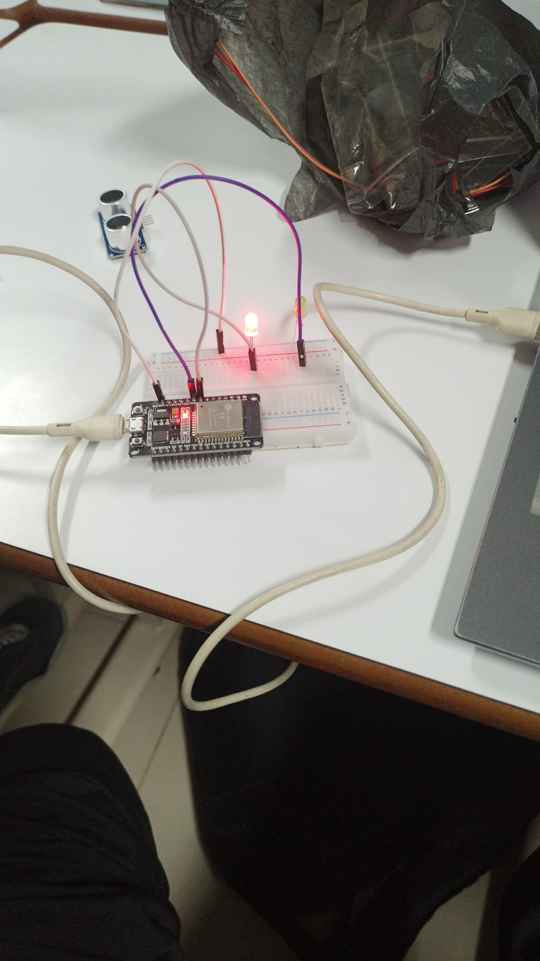

Gambar Praktek